**Задания II (муниципального) этапа Всероссийской олимпиады школьников по экономике 2014-2015 учебного года**

**7-8 классы**

**Тест 1**

1. Повышение уровня доходов домашних хозяйств приведет к росту спроса в экономике.

1) Верно 2) Неверно

2. Рыночное равновесие – это ситуация на рынке, когда цена спроса равна цене предложения, а величина спроса равна величине предложения.

1) Верно 2) Неверно

3. В условиях олигопольного рынка фирмы-олигополисты оказывают самую высокую степень влияния на рыночную цену (в сравнении с другими типами рынка).

1) Верно 2) Неверно

4. Закон спроса гласит: «Если цены на какой-либо товар увеличиваются, и при этом все прочие параметры остаются неизменными, то спрос будет предъявляться на все меньшее количество данного товара».

1) Верно 2) Неверно

5. Целью потребителя является получение максимальной прибыли.

1) Верно 2) Неверно

**Тест 2**

1. Чистая монополия – это рыночная структура, при которой на рынке действует….

1) большое количество конкурирующих фирм с дифференцированными товарами

2) большое количество конкурирующих фирм с однородным товаром

3) одна крупная фирма

4) небольшое количество конкурирующих фирм с дифференцированными товарами

5) небольшое количество конкурирующих фирм с однородными товарами

2. На графике представлено рыночное равновесие на рынке товара А (Q – количество товара, P – цена товара). Государство вводит налог (Т) на производителей, определите координаты равновесия после вмешательства государства.

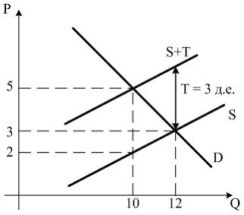

1) равновесное количество – 12 шт., равновесная цена – 3 ден. ед.

2) равновесное количество – 10 шт., равновесная цена – 5 ден. ед.

3) равновесное количество – 12 шт., равновесная цена – 5 ден. ед.

4) равновесное количество – 10 шт., равновесная цена – 2 ден. ед.

5) равновесное количество – 10 шт., равновесная цена – 3 ден. ед.

3. К числу материальных потребностей относится потребность в …

1) отдыхе

2) одежде

3) общении

4) самореализации

5) успехе

4. Обязательный, индивидуально безвозмездный платеж, который взимается государством с экономических субъектов в виде части принадлежащих им денежных средств – это...

1) субсидия

2) рента

3) трансферт

4) налог

5) акция

5. Доход, получаемый собственниками земельных ресурсов, называется….

1) заработная плата

2) процентный доход

3) прибыль

4) рента

5) субсидия

6. Фирма «Веселый апельсин» имеет следующие результаты экономической деятельности. Выручка от производства и реализации 500 тон продукции составила 2 000 тыс. руб. Постоянные издержки составили 450 тыс. руб., средние переменные издержки производства одной тонны продукции - 2,5 руб. В этих условиях прибыль фирмы «Веселый апельсин» составит:

1) 250 тыс. руб.

2) 150 тыс. руб.

3) 300 тыс. руб.

4) 350 тыс. руб.

5) 320 тыс. руб.

7. Альтернативной стоимостью обучения в университете (на дневном отдалении) выступает:

1) стоимость оплаты образовательных услуг (плата за обучение)

2) заработная плата, которой студент лишается, выбирая обучение в университете, а не работу в магазине электроники

3) заработная плата, которую студент получает, подрабатывая после учебы официантом

4) стоимость автомобиля, который студент мог бы купить вместо оплаты обучения в университете

5) все ответы верны

8. Инфляция – это долговременное:

1) снижение объема денежной массы в обращении

2) снижение общего уровня цен

3) снижение покупательной способности денег

4) повышение покупательной способности денег

5) повышение объемов производства в экономике

9. Темп роста номинальной заработной платы в 2013 году составил 15%, если темп инфляции в данном году был равен 8%, то реальная заработная плата…

1) увеличилась на 6,5%

2) уменьшилась на 6,5%

3) увеличилась на 24%

4) уменьшилась на 24%

5) увеличился на 7,0%

10. В стране Омега в 2012 году реальный ВВП (валовой внутренний продукт) составил 4 000 млрд. су. Если темпы экономического роста в 2013 году составили 7%, то реальный ВВП 2013 года в стране Омега составит:

1) 4250

2) 4400

3) 3720

4) 4280

5) 4300

**Тест 3**

1. Экономический рост является интенсивным, если

1) в результате большего привлечения труда повышается объем национального дохода

2) повышается объем добычи полезных ископаемых

3) растет производительность труда

4) увеличивается запас капитала в экономике

5) происходит внедрение новых технологий

2. Элементами рыночного механизма являются:

1) спрос и предложение

2) рыночное равновесие

3) конкуренция

4) цена

5) государственное регулирование экономики

3. Понятие совершенной конкуренции предполагает, что:

1) большое число фирм, оперирующих в отрасли, выпускают стандартные товары;

2) на рынке имеется большое число покупателей, приобретающих этот товар по текущей цене;

3) на рынке производится уникальный продукт;

4) имеет место свободный вход и выход на этот рынок;

5) на рынке присутствует неценовая конкуренция.

4. Деньги – это особый товар, являющийся всеобщим эквивалентом. К функциям денег относят:

1) средство обращения

2) мера стоимости

3) средство платежа

4) средство накопления богатства

5) национальные деньги

5. К провалам рынка относят …

1) наличие монопольной власти на отдельных рынках

2) эффективное распределение ресурсов

3) наличие внешних эффектов

4) свободу выбора и действий потребителей и производителей

5) механизм саморегулирования рынка

6. На рисунке представлена кривая производственных возможностей (КПВ). Сдвиг КПВ вправо происходит вследствие…

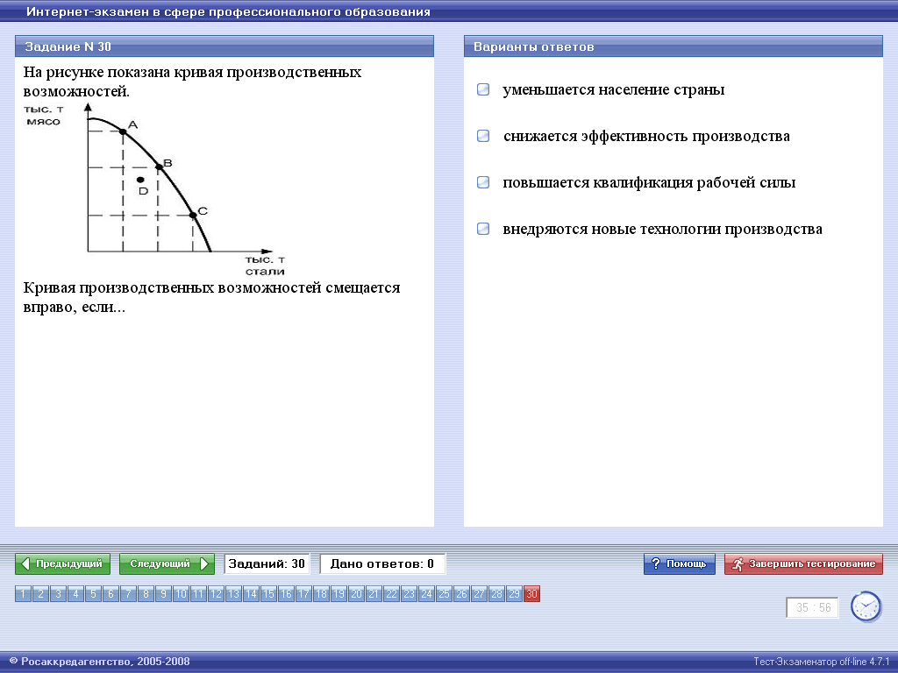

1) внедрения новых технологий

2) сокращения природных ресурсов

3) уменьшения численности населения

4) повышения квалификации рабочей силы

5) роста производительности труда

7. Характерной чертой рыночного хозяйства является цикличность экономического развития. В циклах деловой активности выделяются относительно чётко различимые фазы:

1) кризис

2) депрессия

3) оживление

4) подъем

5) стагфляция

8. Макроэкономика изучает…

1) экономический рост и его факторы

2) поведение экономических агентов на отдельных рынках

3) процессы ценообразования на рынке нефти

4) причины и последствия изменения общего уровня цен в экономике

5) дефицит государственного бюджета и методы его финансирования

9. Неравенство доходов в рыночной экономике связано с…:

1) различиями в способностях, образовании и профессиональных навыках людей

2) владением собственностью

3) частнокапиталистической формой присвоения произведенного дохода

4) темпами экономического роста

5) ограниченностью ресурсами

10. Выделите факторы, которые оказывают влияние на спрос на рынке потребительских товаров:

1) изменение вкусов и предпочтений потребителей

2) изменение числа потребителей

3) изменение уровня доходов

4) изменение количества производителей

5) изменение цен на ресурсы, необходимые для производств товаров

**Задачи**

**Задача 1 (16 баллов)**

Два фермера - Петр и Павел - могут выращивать свеклу и картофель, засевая ими свои угодья в любой пропорции. Если Петр все свои поля площадью 100 га отведет под свеклу, то соберет урожай 3000 тонн, а если под картофель, то получит 2000 тонн. У Павла земли больше – 150 га, но она похуже, и он может получить либо 4800 тонн свеклы, либо 2400 тонн картофеля.

***Определить:***

1. постройте кривую производственных возможностей Петра и Павла;
2. постройте кривую производственных возможностей совместного труда фермеров, определите точку перелома;
3. объясните, почему кривая производственных возможностей совестного труда имеет выпуклый вид

**Задача 2 (20 баллов)**

Фирма «Мой дом» занимается изготовлением строительных материалов. В 2013 году фирма произвела 1000 тонн продукции. Переменные затраты на производство включали следующие статьи: заработная плата – 20 млн. руб., сырье и материалы – 30 млн. руб. В процессе производства использовались здания и сооружения, балансовая стоимость которых составляет 250 млн. руб., и оборудование, стоимостью 100 млн. руб. Срок службы оборудования 5 лет, норма амортизации зданий и сооружений составляет 5% в год. Цена реализации продукции составляет 122,5 тыс. руб. за тонну. ***Определите*** прибыль после уплаты налогов, если ставка налога на прибыль 20%.

**Задача 3 (18 баллов)**

В стране Мавритания спрос на рынке оливок задается функцией Qd = 80 – 2Р, где Qd – величина спроса, Р – рыночная цена. На фоне стабильного экономического роста доходы населения выросли, что привело к росту спроса на оливки на 20% при каждой цене. Функция предложения оливок имеет вид Qs = - 4 + 2P.

**Определите:**

1. равновесное количество и равновесную цену на рынке оливок до роста доходов;
2. функцию спроса на оливки после повышения доходов;
3. равновесное количество и равновесную цену на рынке оливок после роста уровня доходов.

**Задача 4 (16 баллов)**

Экономика страны Дельта в 2012 году характеризовалась следующими данными. Рентные доходы составляли 20% от ВВП, процентные доходы – 30% от ВВП. За 2013 год абсолютная величина рентных доходов увеличилась на 8%, а процентных доходов – на 5%.

***Определить:*** относительное изменение ВВП в 2013 году (по сравнению с 2012 годом), если другие компоненты ВВП не изменились.